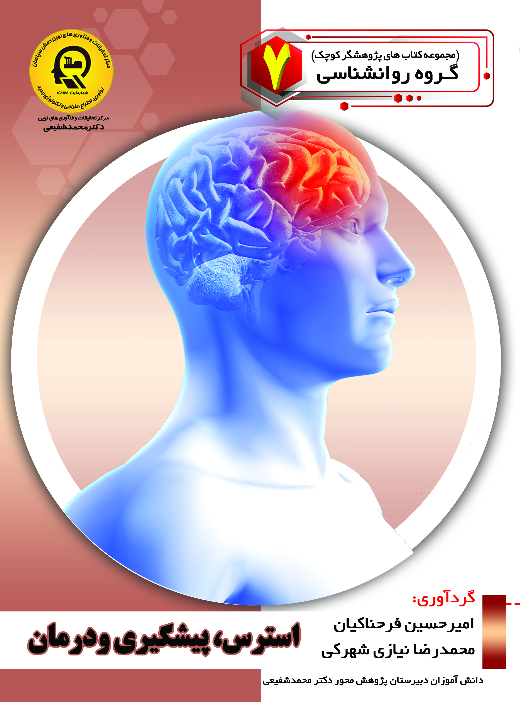

استرس پیشگیری و درمان


ghaemiyeh.com

فهرست مطالب
مشخصات کتاب 5
اشاره 5
تقدیم به: 9
پیشگفتار: 10
فهرست مطالب 11
فصل اول: تعریف استرس 12
اشاره 12
تعریف استرس 13
اثرات فیزیولوژیک استرس 13
پاسخ جنگ یا گریز 14
تاثیراسترس بر رفتار 14
فصل دوم: بیماری هایی که از استرس به‌وجود می آیند 16
اشاره 16
استرس و بیماری ها 17
سندرم روده تحریک پذیر 17
تعریق بیش از حد 18
دندان قروچه 19
ریزش مو 20
بیخوابی 20
خستگی 21
استرس یا اضطراب 22
تنيدگی (استرس) 22
مراحل تنيدگی 23
اضطراب 25
علائم شايع اضطراب 25
علل اضطراب 25
عوامل جانبی مؤثر در ابتلا به اضطراب 26
انواع اضطراب 27
اضطراب در کودکان و نوجوانان 30
فصل سوم: راه های پیشگیری از استرس 34
اشاره 34
راه های پيشگيری از اضطراب 35
رژيم غذايی سالم: 35
فعاليت بدنی به طور منظم: 35
افزايش اعتماد به نفس: 36
عدم گوشه نشينی و اجتماعی بودن: 36
حمايت اجتماعی: 36
انديشيدن به زمان حال: 36
كسب اطلاعات در مورد شرايط تنش زا: 37
خنديدن: 37
ابراز هيجان برروي کاغذ: 38
درمان اضطراب 38
اضطراب عامل مرگ بيماران قلبي 38
درمان استرس با طب سنتی 39
سلول های مست، CRF1 و استرس 40
راه های موثر خانگی برای درمان استرس و اضطراب 42
تنفس آرام و عمیق 43
سولفاتمنیزیم 43
چای بابونه برای درمان و کاهش استرس و اضطراب 44
ماساژ 45
بوزیدان یا جیسینگ هندی (Withania somnifera) 46
ریحان مقدس (Ocimum Tenuiflorum) 46
چای سبز برای درمان و کاهش استرس و اضطراب 47
گل ساعتی 47
ورزش 48
انواع ویتامین B 49
رابطه استرس با افسردگی 50
استرس مزمن 52
راهکارهایی برای کاهش استرس 54
خستگی مفرط 56
آرزو یا توقع بیش از حد ممنوع 56
منابع 58

مشخصات کتاب
عنوان و نام پديدآور : استرس، پیشگیری و درمان/ گردآورندگان محمدرضا نیازی شهرکی، امیرحسین فرحناکیان ؛ ویراستار ادبی راضیه جوهریان ؛ ویراستار علمی سمیه مظفری، نادر سلطانی، علی مساح.
مشخصات نشر : اصفهان: امیرفدک، 1397.
مشخصات ظاهری : 70 ص.‌
شابک : 400000 ریال : 978-622-6446-79-2
موضوع : فشار روانی -- پیشگیری
موضوع : Stress (Psychology) -- Prevention
موضوع : فشار روانی -- درمان
موضوع : Stress (Psychology) -- Treatment
سرشناسه : نیازی شهرکی، محمدرضا، 1384-
شناسه افزوده : فرحناکیان، امیرحسین، 1384-
شناسه افزوده : مظفری، سمیه، 1365-، ویراستار
شناسه افزوده : سلطانی، نادر، 1364 -، ویراستار
شناسه افزوده : مساح، علی، 1366-، ویراستار
وضعیت فهرست نویسی : فیپا
رده بندی دیویی : 155/9042
رده بندی کنگره : BF575 /ف5ن9 1397
شماره کتابشناسی ملی : 5532405

اشاره
بسم الله الرحمن الرحیم
استرس، پیشگیری و درمان
گردآورندگان:
محمدرضا نیازی شهرکی
دانشآموز پایهی هفتم دبیرستان دکتر محمدشفیعی
امیرحسین فرحناکیان
دانش آموز پایه ی هفتم دبیرستان دکتر محمدشفیعی
انتشارات امیرفدک: اصفهان - خيابان هشت بهشت غربی نبش تقاطع ملک ساختمان فدک
تلفن: 32730360-031 - همراه: 09133135694کد پستي: 43151-81546
Fadak.mansori@gmail.com
استرس، پیشگیری و درمان
محمدرضا نیازی شهرکی 84- امیرحسین فرحناکیان 84
آماده سازي: انتشارات امیرفدک
مدیرمسئول: دکترمحمدرضا محمد شفیعی
مدیر تولید: سیدمحمدرضامنصوری تهرانی
مدیر فنی: صالحیان - مظفری
ویراستار ادبی: جوهریان
ویراستار علمی: مظفری - نادر سلطانی - علی مساح
صفحه آرا: عابدی- کاویانی
طراح جلد: کاویانی
•
ليتوگرافي: طاها * چاپ: ملت * صحافي: ملت
•
چاپ اول: 1397 * تعداد:1000 * قيمت: 40000 تومان
© حق چاپ: 1397، انتشارات امیر فدک
شابك: 2-79-6446-622-978 ISBN: 978-622-6446-79-2
هر گونه استفاده از مطالب اين کتاب اعم از بازنويسي، خلاصه سازي، نقل مطالب آموزشي، برداشت به صورت دستنويس، کپي، تکثير و هر گونه چاپ سنتي و ديجيتال، استفاده به صورت کتاب الکترونيکي، لوح فشرده، قراردادن مطالب بر روي اينترنت و وب سايت ها و هر گونه شبکه ي کامپيوتري ديگر و به طور کل هر گونه استفاده ي اشخاص حقيقي و حقوقي در جهت منافع مادي و معنوي خود، بدون اجازه ي کتبي ناشر ممنوع و بر اساس بند 5 مادهي 23 قانون حمايت از حقوق مؤلفان و مصنفان و قوانين مربوط به جرايم رايانه اي کشور قابل پيگيري در محاکم قضايي است.

تقدیم به:
پدر و مادر عزیز و مهربانم
که در سختی ها و دشواری های زندگی همواره یاوری دلسوز و فداکار
و پشتیبانی محکم و مطمئن برایم بوده اند.
محمدرضا نیازی شهرکی
تقدیم به:
پدر و مادرم
که از نگاهشان صلابت
از رفتارشان محبت
و از صبرشان ایستادگی را آموختم
امیرحسین فرحناکیان

پیشگفتار:
در مرکز تحقیقات و فن آوری های نوین دمش سپاهان (دکتر محمدشفیعی) آموزش پژوهش محور را نهادینه کردیم، چراکه ایمان داریم گسترش مرزهای علم و فن آوری در جهت پیشرفت کشور در گرو کوشش پژوهشگران است و پژوهشگر با ذهن پرسشگرش از لایه های ابر گرفته آسمان دانش می گذرد، تا به افق های جدیدی دست یابد. روح پژوهشگر، پویا و جوینده است و پوسته های جهل را شکافته، به قنات جاری علم دست می یابد و تا چشمه ی جوشان آن را بر کویر تشنه خویش جاری نسازد، آرام نمی گیرد. در مراکز پژوهش محور دکتر محمدشفیعی اعتقاد داریم؛ پژوهش هزینه نیست، سرمایه است. در اقدامات پژوهشی این مراکز پژوهشی، پژوهشگران کوچک ما تلاش می کنند وضعیت نامطلوب را به وضعیت مطلوب تغییر دهند ویاد می گیرند درست توجه کنند و بدانچه که آموخته اند عمل کنند.
دانش آموزان پژوهنده ی ما می فهمند که هیچگاه شکست در مسیر کسب دانش وجود ندارد، لذا از ناملایمات علمی و بن بست های مقطعی هراسی نداشته و راه غلبه بر سدهای مجازی پیش روی کسب دانش و ارتقای علمی را خوب یاد بگیرند. علاوه براین اصول و مبنای کار گروهی را فراگرفته تا بتوانند براساس خرد جمعی کار کنند. با بیش از 25 سال سابقه آموزشی – پژوهشی و مدیریتی دریافته ایم که پژوهش و تحقیق مثل حروف الفبا باید از سال های نخست آموزش شروع شده و نهادینه شود، و این امر مهم را در طرح آموزش پژوهش محور انجام داده و به نتایج شگرفی دست یافته ایم و با علم به اینکه می دانستیم دانش آموزان در مقاطع پایین تر توانایی های بزرگی دارند و در عمل تجربه نمودیم و نهادینه کردیم و مصمم هستیم که این امر مهم در کل کشور اجرایی شود. انشاا...
محمدرضا محمدشفیعی
مدیر مجتمع فرهنگی آموزشی تحقیقاتی دکتر محمدشفیعی

فهرست مطالب
فصل اول.....8
تعریف استرس....9
اثرات فیزیولوژیک استرس.....9
پاسخ جنگ یا گریز.....10
تاثیراسترس بر رفتار.....10
فصل دوم......12
استرس و بیماری ها...13
استرس یا اضطراب....18
فصل سوم...30
راه های پيشگيری از اضطراب....31
درمان اضطراب......34
اضطراب عامل مرگ بيماران قلبي.....34
سلول های مست، CRF1 و استرس....36
راه های موثر خانگی برای درمان استرس و اضطراب......38
رابطه استرس با افسردگی......46
استرس مزمن....48
راهکارهایی برای کاهش استرس.....50
خستگی مفرط....52
آرزو یا توقع بیش از حد ممنوع......52
منابع.....54

فصل اول: تعریف استرس

اشاره

تعریف استرس
در علم فیزیولوژی تعریف استرس به‌معنای هر عاملی است که در بدن منجر به آزاد شدن هورمون های استرس می شود. بنابراین تعریف استرس چنین است، رویدادی که در بدن منجر به بروزِ پاسخ جنگ یا گریز شود و بدن با عوامل استرس زا مواجه می شود.
به مرور زمان علائم روانی، رفتاری و استرس می تواند ما را از پا در بیاورد، اما به نظر شما چه طور یک واکنش نرمال و طبیعی (پاسخ جنگ و گریز) می تواند مشکل زا شود؟
برای پاسخ به این سوال ابتدا باید نگاهی بیندازیم به اینکه پاسخ جنگ یا گریز چرا و چه طور در بدن اتفاق می افتد.
تصویر
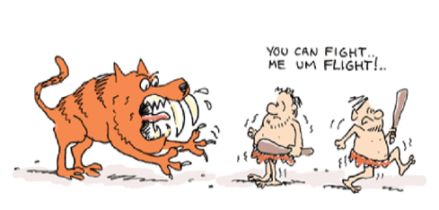

اثرات فیزیولوژیک استرس
بدن ما مجهز به واکنش هایی اتوماتیک نسبت به محیط اطراف است. این واکنش ها به بدن کمک می کنند که به نحو بهینه در مواجهه با محیط عمل کند. برای مثال، بدن ما دمای خود را در دمای محدودی نگه می دارد، اگرچه دمای محیط به شدت تغییر می کند. مثال دیگری از واکنش های اتوماتیک و فوق العاده ی بدن نسبت به محیط، همین پاسخ جنگ یا گریز است.
بنابراین می توان گفت که تعریف استرس از دیدگاه علم فیزیولوژی، محرکی خطرناک یا بالقوه خطرناک است. محرک ها شامل موقعیت های بی شماری می شوند که شامل آسیب های فیزیکی، قرارگرفتن به مدت طولانی در سرما، فعالیت های
بدنی سنگین به مدت طولانی، عفونت ها، شوک، کم شدن منابع اکسیژن، بی خوابی، درد، ترس و سایر استرس های عاطفی می شوند.
مستقل از اینکه استرس، فیزیکی یا عاطفی باشد، واکنش بدن ما به آن یکسان است.
تصویر
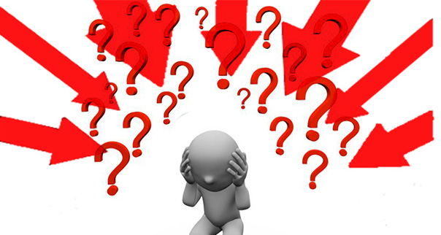

پاسخ جنگ یا گریز
در قسمت های بعد بیشتر درباره ی هدف از پاسخ استرس و اضطراب صحبت خواهیم کرد. به نظر شما بروز چنین واکنشی در بدن ما فوق العاده است، اینطور نیست؟ چه کسی خوشش نمی آید که بدنش در بالاترین سطح آمادگی و توانمندی فعالیت کند و در صورت آسیب دیدگی، آمادگی لازم برای ترمیم خودش را داشته باشد؟

تاثیراسترس بر رفتار
استرس می تواند روی رفتار و عملکرد شما تاثیر بگذارد، حتی می تواند روی اندام و زیبایی صورت شما تاثیر بگذارد. تنش ایجاد شده در بدن و واکنش بدن را، تنیدگی می گوییم، به عبارتی هر عاملی موجب تنش روح و جسم و از دست دادن تعادل فرد شود، تنیدگی زا است. هنگام وارد شدن استرس بدن واکنشهایی از خود نشان می دهد تا تعادل از دست رفته را بازگرداند که این عمل استرس است.
تنیدگی واکنشی است که در فرد در اثر حضور عامل دیگری به وجود می آید و
قوای فرد را برای روبه رو شدن با آن بسیج می کند و ارگانیزم حالت آماده باش پیدا می کند.
تغییر شغل، نقل مکان به یک شهر جدید، ازدواج، مرگ نزدیکان و وجود یک بیماری با اهمیت در خانواده از جمله عوامل بیرونی رهاسازی فشارعصبی هستند. جالب آنکه حوادث شادی آور نیز می توانند به همان اندازه وقایع غمبار برای انسان فشارزا باشند.
تصویر
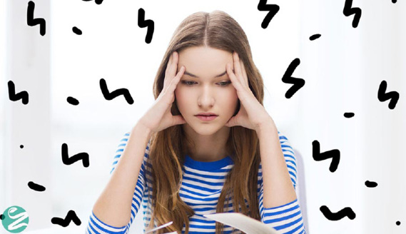

فصل دوم: بیماری هایی که از استرس به‌وجود می آیند

اشاره

استرس و بیماری ها
تصویر

کارشناسان علت واقعی ابتلا به این بیماری را نمی دانند، اما اتفاق نظر دارند که برخی عوامل از جمله استرس می توانند، باعث بروز علائم آن شوند. هرچند پیشگیری کامل از استرس ناممکن است، اما برخی اقدامات می توانند در این زمینه کمک کننده باشند.
استرس آسیب زیادی به بدن انسان وارد می کند و موجب ابتلا به بیماری ها و عارضه هایی مانند سندرم روده تحریک پذیر، تعریق بیش ازحد، دندان قروچه و ریزش مو می شود. استرس باعث می شود که سردردها مکررتر و خواب شبانه دشوارتر شود؛ استرس حتی مانع از عملکرد خوب دستگاه گوارش می شود.
تصویر


سندرم روده تحریک پذیر
استرس از جمله شایع ترین علل ابتلا به سندرم روده تحریک پذیر به شمار
می رود. افراد زیادی در سراسر جهان به سندرم روده تحریک پذیر مبتلا هستند. هفت درصد از پزشکان معتقدند که سندرم روده تحریک پذیر شایع ترین بیماری گوارشی است. درد ناشی از سندرم روده تحریک پذیر توسط اسپاسم های عضلانی در شکم ایجاد می شود و گرچه علائم این بیماری از شخصی به شخص دیگر متفاوت است، اما از جمله این علائم می توان به درد شکم، اسهال، یبوست و همچنین نفخ شکم اشاره کرد.
کارشناسان علت واقعی ابتلا به این بیماری را نمیدانند، اما اتفاق نظر دارند که برخی عوامل از جمله استرس می توانند باعث بروز علائم آن شوند. هرچند پیشگیری کامل از استرس ناممکن است اما برخی اقدامات می توانند در این زمینه کمک کننده باشند.
از جمله این اقدامات می توان به ورزش کردن و روش های ساده ی نفس کشیدن برای آرام شدن اشاره کرد. همچنین صحبت کردن درباره آنچه در ذهن انسان می گذرد، یا گردش با دوستان و انجام کارهایی که برای انسان لذتبخش هستند، می توانند تاثیر خوبی داشته باشند.
تصویر
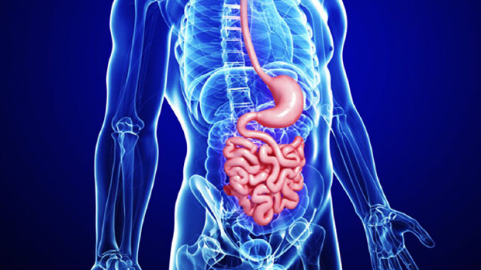

تعریق بیش از حد
محققان تئوری های مختلفی درباره تعریق در زمان استرس دارند؛ از جمله آنها اینکه یک علامت است و تحت استرس بودن فرد را به اطرافیان نشان می دهد. تعریق ناشی از گرمای محیط و یا فعالیت بدنی توسط غدد عرق اکرین (Eccrine)
تولید می شود، اما تعریق ناشی از استرس در درجه اول از غدد آپوکرین (Pocrine) ناشی می شود. تقریبا چهار میلیون غده تعریق در سراسر بدن انسان وجود دارد و بیشتر آنها را می توان در کف دست، کف پا، صورت و زیر بغل پیدا کرد. غدد آپوکرین در مناطقی از بدن یافت می شوند که تجمعی از فولیکول های مو وجود دارد و تعریق بیشتری در این مناطق صورت می گیرد که حاوی پروتیین ها و لیپیدهای بیشتری است.
زمانی‌که بدن در حالت استرس قرار دارد، این غدد عرق را به سطح پوست هدایت می کنند. کارشناسان توصیه می کنند که در صورت تعریق بیش از حد و اگر مزاحم روند عادی زندگی است، باید به پزشک مراجعه کرد.
تصویر
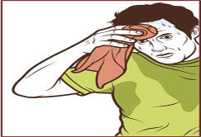

دندان قروچه
محققان میان استرس و دندان قروچه نیز ارتباطی پیدا کرده اند. سردرد از شایع ترین علائم دندان قروچه است، اما اغلب علت آن تشخیص داده نمی شود. از دیگر علائم دندان قروچه، می تواند به اختلالات خواب، گوشدرد و خشکی و سفتی عضلات فک، شانه ها و گردن اشاره کرد. در نتیجه ی دندان قروچه زردی، علائمی مانند فرسایش و ترک روی دندان ها مشخص می شود و این وضعیت نهایتا می تواند به از دست دادن دندان ها منجر شود.
در صورت بروز دندان قروچه باید به دندانپزشک مراجعه کرد؛ دندانپزشک
محافظ مخصوصی در اختیار بیمار قرار می دهد تا هنگام خواب بر دهان بگذارد و به این ترتیب عوارض دندان قروچه کاهش می یابد.
تصویر
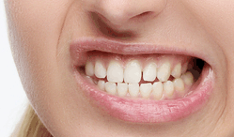
دندان قروچه علل مختلفی دارد که از جمله آنها می توان به اختلال در خواب، اضطراب و رژیم غذایی حاوی کافئین اشاره کرد.

ریزش مو
از دیگر عوارض استرس، ریزش مو است. استرس زیاد در طولانی مدت باعث ریزش مو می شود. گمان می رود که ریزش مو ناشی از هورمون های استرس، باعث می شود که فولیکول های مو به خواب روند و به ریزش مو هنگام شستشو و یا شانه کردن منجر می شود. با توجه به اینکه انواع مختلفی از ریزش موی مرتبط با استرس وجود دارد، وضعیت هایی که موجب ریزش مو می شوند با استرس وخیم تر می شوند.

بیخوابی
از مدتها قبل ارتباط استرس و بی خوابی شبانه مشخص شده است. هورمون های ناشی از استرس که در بدن ترشح می شود، تعادل میان خواب و بیداری را بر هم می زند. پزشکان برای این منظور چند راهکار ارائه داده اند که یکی از آنها پرهیز از نگاه به هرگونه صفحه نمایش در هنگام خواب است، زیرا نور ناشی از این صفحه نمایش ها موجب اختلال در خواب می شود. همچنین توصیه شده است که زمان مشخصی برای خواب شبانه و بیداری در صبح ها تعیین شود. ورزش
روزانه نیز از دیگر عواملی است که مشخص شده است، موجب افزایش احساس آرامش و کاهش علائم اضطراب و افسردگی می شود و بنابراین به خواب کمک می کند. همچنین استفاده از یک رژیم غذایی متعادل روزانه و پرهیز از مصرف نوشیدنی های حاوی کافئین از دیگر راهکارهایی است که به داشتن خواب خوب شبانه کمک می کنند.

خستگی
خستگی، یک احساس مزمن بی انگیزگی یا نبود انرژی است که اغلب در نتیجه بی خوابی ناشی از استرس ایجاد می شود. استرس و فشارهای زندگی روزمره می توانند طاقت فرسا باشند و باعث شوند که شخص احساس کند هیچ انرژی ندارد. همچنین نشان داده شده که مشکلات سلامت روانی مانند اضطراب می تواند باعث شوند که انسان حتی بعد از استراحت احساس خستگی بیشتری نماید.
پزشکان برای رفع خستگی ناشی از استرس توصیه می کنند که افراد منبع استرس خود را شناسایی کرده و آن را از بین ببرند. آنها به افرادی که نمی توانند علت احساس اضطراب خود را پیدا کرده یا قادر به حل آن به خودی خود نیستند، توصیه می کنند که به مشاور و یا درمانگر مراجعه کنند. حرکات منظم مدیتیشن (تمرکز ذهن)، ورزش و مصرف رژیم غذایی متعادل و سالم از راه کارهای دیگری برای آرامش روان است.
تصویر


استرس یا اضطراب
کلماتی هستند که در زندگی روزمره، برای توصيف حالات و احساسات بسيار استفاده می شوند و بیشتر به هنگام سخنرانی در برابر جمع، هنگام امتحان، هنگام مشکلات مادی و تاخير سر يک قرار اتفاق میافتد. هنگامی که در شرايطی چون شرايط فوق، در سخنان خود از اين دو کلمه استفاده می کنيم، توجه چندانی به تفاوت موجود ميان آن دو نداريم. ولی هنگام سخن گفتن از مشکلات روحی شايع در کودکان و نوجوانان، بايد دقيق تر بود و تفاوت ميان استرس و اضطراب را به خوبی درک کرد. در روانشناسی، اضطراب مرحله ی پيشرفته تر استرس مزمن است که هنگامی به صورت يک مشکل بهداشت روانی در می آيد که برای فرد يا اطرافيانش رنج و ناراحتی به وجود آورد يا مانع رسيدن او به اهدافش شود يا در انجام کارهای روزانه و عادی او اختلال ايجاد کند. برای درک بهتر ابتدا استرس (تنيدگی) و سپس اضطراب را مورد بررسی قراردهيم.
تصویر
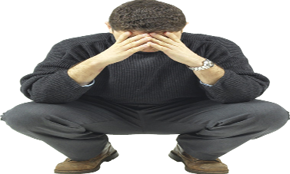

تنيدگی (استرس)
استرس يا تنيدگي يا فشار عصبی، در روانشناسی به معنی نيرو و فشار است. هر محرکی که در بدن باعث ايجاد واکنش شود، عامل تنيدگی يا استرس زا ناميده می شود. به عبارتی ديگر، هر عاملی که موجب تنش روح و جسم و از دست رفتن تعادل فرد شود، عامل تنيدگی است. تنيدگی واکنش يا واکنش هايی است که در فرد، در اثر حضور عاملی ديگر (عامل تنيدگی) به وجود می آيد تا تعادل از دست رفته
را باز گرداند و باعث بسيج شدن قوای فرد برای مقابله با آن عامل و آماده باش موجود زنده می شود.
تصویر
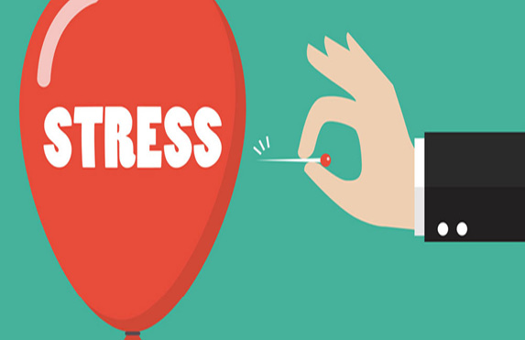

مراحل تنيدگی
تنيدگی معمولا دارای سه مرحله است.
1- واکنش اخطار:
مغز پس از دريافت خبر ناخوشايند (عامل تنيدگی)، آن را ثبت می کند و هيپوتالاموس به تفسير آن و سپس فرستادن اخطار الکتروشيميايی به غدد هيپوفيز موجود در مرکز جمجمه می پردازد. اين غدد شروع به ترشح هورمونی برای تحريک غدد فوق کليوی می کنند. به اين ترتيب، هورمون آدرنالين از غدد فوق کليوی آزادشده و در جريان خون می ريزد و پيام را به ساير غدد در سراسر بدن منتقل می کند. درنتيجه، طحال برای عمل بسيج شده و باعث ورود گلبول های قرمز اضافی در جريان خون می شود، بنابراين، اکسيژن و غذای اضافی وارد سلول ها می شوند در نتیجه قدرت لخته ی خون بالا می رود کبد مواد قندی و ويتامين ها را رها می سازد و باعث می شود ضربان قلب بيشتر شود و تنفس تغيير کند.
2- مرحله ی مقاومت:
طی اين مرحله که ممکن است ازچند ساعت تا چند روز طول بکشد و بدن عملا
برای مبارزه با عامل فشار بسيج است. به همين دليل به مصرف انرژی فراوان نيازمند است. بعد از واکنش و دفع يا حل عامل فشار، بدن احساس خستگی می کند. پس از مدتی استراحت، متابوليسم (سوخت و ساز) بدن به حالت عادی برمی گردد. معمولا دو مرحله ی اول برای بدن مفيد هستند، چون از طرفی باعث می شوند تا بدن قوای خود را بسيج کند و در آن شرايط واکنش نشان دهد و از طرفی ديگر، با تحريک غدد و فعال شدن هورمون ها، تعادل هورمون ها و ديگر مواد در خون دوباره برقرار می شود.
تصویر
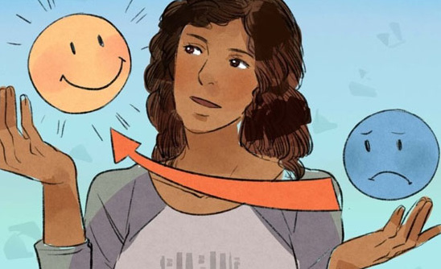
3- مرحله ی فرسودگی:
در صورتی که شرايط استرس زا بيش از حد طولانی شود، يا به طور مکرر رخ دهد، يا اينکه سيستم عصبی بدن نتواند به مرحله ی مقاومت خاتمه دهد و بدن مدتی طولانی همچنان بسيج باقی بماند (به خصوص در کسانی که اضطراب دارند)، ذخاير آن به تدريج تمام می شود و بدن در برابر بيماری ها آسيب پذير می شود.
آنگاه فرد دچار مشکلات روانی، نظير اضطراب، افسردگی، خستگی، عصبانيت، وسواس و پيری زودرس و بيماری هاي جسمی همچون سرماخوردگی، آنفولانزا، کم اشتهايی، اختلال در هضم، سردرد، فشارخون بالا، سکته ی قلبی، روماتيسم، ميگرن و سرطان می شود.
تصویر


اضطراب
اضطراب عبارت است از يک احساس ناخوشايند، مبهم، ترس (هراس) و دلواپسي با منشا ناشناخته که به فرد دست مي دهد و شامل عدم اطمينان، درماندگي و برانگيختگي فيزيولوژی است. وقوع مجدد موقعيت هايی که قبلا استرس زا بوده اند يا طی آنها به فرد آسيب رسيده است، باعث اضطراب در افراد می شود.
همه ی انسان ها در زندگی خود دچار اضطراب می شوند، ولی اضطراب مزمن و شديد غيرعادی و مشکل ساز است. تحقيقات و بررسی ها نشان می دهند که اضطراب در خانم ها، طبقات کم درآمد و افراد ميانسال و سالخورده بيشتر ديده می شود.

علائم شايع اضطراب
این علائم شامل احساس خستگی، عصبی بودن و بی قراری، ترس و نگرانی، بی خوابی يا بدخوابی، تپش قلب، تنفس نامنظم و سريع، عرق کردن، سردرد و سرگيجه، مشکل در تمرکز و حافظه، لرزش يا پرش عضلات و تکرر ادرار می شوند.

علل اضطراب
به طور کلی علل اضطراب به سه عامل زير بر می گردد.
1-عوامل زيست شناختی و جسمانی:
در افراد مضطرب، ميزان بعضی از هورمون های موجود در خون غيرعادی است. بنابراين هر آنچه که باعث اختلال در سيستم هورمونی شود، برای بدن خطر محسوب می شود. بارداری، کم کاری يا پرکاری تيروئيد، پايين بودن قندخون، وجود غده ای در غدد فوق کليوی که هورمون اپي نفرين توليد می کند و بی نظمی ضربان های قلب از اين عوامل هستند.
2-عوامل محيطی و اجتماعی:
عوامل اجتماعی و ارتباطی بسياری باعث به وجودآمدن اضطراب در افراد می شود، که شامل مشکلات خانوادگی، احساس جدايی و طردشدگی می باشند. از عوامل محيطی می توان تغييرات ناگهانی و غيرمنتظره را، همچون زلزله، بيماری، مرگ يکی از نزديکان و غیره نام برد.
3-عوامل ژنتيکی و ارثی:
يکی از مهم ترين عوامل اضطراب ژنتيک است و احتمال اضطراب در فرزندان افراد مضطرب بسيار بالا است. البته الگو قراردادن رفتار پدر و مادر و يادگيری و تکرار کارهای آنان نقش مهمی در اضطراب فرزندان دارد، ولی تحقيقات و بررسی های انجام شده برروی حيوانات و دو قلوهايی که باهم يا جدا از هم زندگی می کنند و از والدين مضطرب به دنيا آمده اند، نشان می دهند که عوامل ژنتيکی نيز بسيار مؤثر هستند. با اين وجود نمی توان باور کرد که ژن به خصوصی در اين مورد نقش داشته باشد، بلکه ترکيب بعضی از ژن ها چنين پيامدی را به دنبال دارد.
طبق آخرين تحقيقات به نظر می رسد که عوامل ژنتيکی در بعضی از انواع اضطراب ها مانند اختلال هراس و ترس از مکان های باز، نقش زيادی دارد.

عوامل جانبی مؤثر در ابتلا به اضطراب
1- طبق گفته های بعضی از متخصصان، تغذيه ی نادرست نيز در ابتلا به اضطراب نقش دارد. کمبود بعضی از اسيدهای آمينه، منيزيم، اسيدفوليک و ويتامين B 12، باعث تسريع در ابتلا به آن می شوند.
تصویر
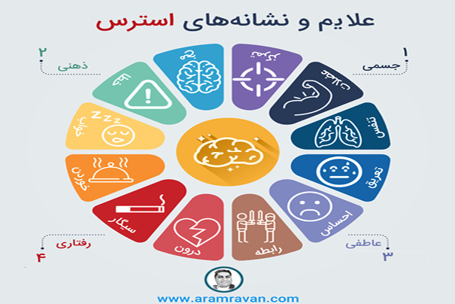
2- استفاده از مواد مخدر و داروهای روانگردان
3- برخی از ضايعههای مغزی (که باعث ايجاد علايمی شبيه به علايم اختلال وسواس می شوند).

انواع اضطراب
به طور کلی اضطراب شش نوع دارد که هر کس می تواند به يک يا چند نوع از آن دچار باشد.
1- اختلال اضطراب فراگير يا منتشر (Generalized Anxiety Disorder )
اين حالت در افرادی ديده می شود که به طور مداوم نگران وقوع اتفاقی هستند. موضوع اين نگرانی ها می تواند، بسيار متنوع باشد که شامل نگرانی از بيمارشدن فرزندان، نگرانی از مرگ يکی از آشنايان یا نگرانی از ته گرفتن غذا می باشد. اين حالت به مرحله ی مقاومت استرس شباهت دارد و خطر چندانی ندارد. از علائم آن می توان تپش قلب، بیقراری، خستگی، بی خوابی، تنگی نفس، اختلال در تمرکز و حافظه را نام برد.
تصویر
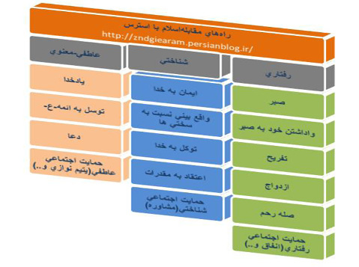
2- اختلال هراس (Panic Disorder)
اين افراد دچار حملات اضطرابی ناگهانی می شوند که معمولا چند دقيقه يا گاهی بيشتر طول می کشد. اين حملات بسيار اتفاقی و طوری رخ می دهند که عامل تحريک کننده ی اصلی مشخص نيست. افراد مبتلا به اين نوع اضطراب اغلب جوان هستند. احساس تنگی و فشردگی در قفسه ی سينه، تپش شديد قلب، عرقکردن، لرزش، گيجی و احساس از دستدادن تعادل و غیره از علائم آن هستند، ولی اين علائم آنقدر گسترده هستند که افراد فکر می کنند دچار سکته ی قلبی شده اند و می ترسند که بميرند.
3- ترس های اختصاصی يا ساده (Simple Phobia)
شايع ترين نوع ترس است که طی آن فرد از مواجهه با بعضی موقعيت ها، فعاليت ها يا اشياء اجتناب می کند، مانند بعضی از حيوانات، بلندی، دريا، خون، مرگ و غیره هر چيزی می تواند باعث اين نوع اضطراب (که خطر خاصی به دنبال ندارد) بشود. ترس از مکان های بسته (Claustrophobia) و ترس از مکان های باز (Agoraphobia)، که افراد مبتلا به آن از حضور در فضای باز و پرازدحام و شلوغ و خروج از محيط منزل، خودداری می کنند. اين اختلال معمولا در نوجوانی شروع می شود، ولی سابقه ی آن می تواند به دوران کودکی و تجربه ی اضطراب جدايی در آن زمان برگردد.
4- ترسهای اجتماعی (Social Phobia)
اين نوع ترس در اواخر کودکی يا اوايل نوجوانی شروع می شود و شامل ترس و شرمساری از اشتباه کردن، صحبت کردن، غذاخوردن، سرخشدن يا لرزش صدا و غیره می باشد. که این ترس ها در برابر جمع است و با خجالت ساده تفاوت دارد. اين حالت اضطراب مانع شناخت افراد جديد می شود و فرد را به انزوا و گوشه گيری می کشاند.
5- اختلال وسواس ( Compulsive–Obsessive Disorder)
در اين حالت فرد افکار يا اعمالی را بر خلاف ميل خود تکرار می کند. اين بيماری می تواند به صورت وسواس فکری يا وسواس عملی يا هر دو در فرد ظاهر شود. در وسواس فکری، فرد قادر نيست فکر، احساس يا عقيده ای تکراری و مزاحم را از ذهن خود بيرون کند. افکار وسواسی می توانند بسيار ناراحت کننده، وحشت آور يا وحشيانه باشد. افکار وسواسی می توانند باعث شوند که فرد به سمت عادات وسواسی گرايش پيدا کند، يعنی عمل يا اعمالی را به طور مکرر انجام دهد (وسواس عملی)، که شامل شستن مکرر دست ها، بالا کشيدن بينی و غیره می باشد. اعمال وسواسی هيچگونه توجيه منطقی ندارند.
تصویر
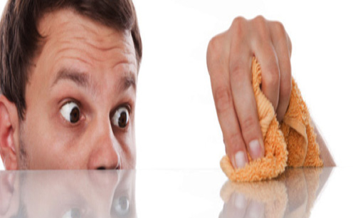
6- اختلال استرس پس از سانحه (Post- Traumatic Stress Disorder)
این اختلال را به نام سندرم موج انفجار نيز میشناسند. اين حالت مربوط می شود به حادثه ای (از قبيل جنگ، تصادفات شديد و سوانح طبيعی ) که با استرس شديد
هيجانی همراه است و شدت آن می تواند به هر کسی آسيب برساند. يک دوم افرادی که دچار چنين استرس شديدی می شوند، علائم مربوط به آن را (مانند خواب های تکراری، خاطراتی مبهم ولی فراگيرنده و از دست رفتن تعادل و پرخاشگری شديد ) پس از گذشت حدود سه ماه از دست می دهند.
تصویر
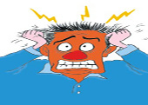
هرچه اقدامات لازم برای درمان زودتر انجام گيرد، احتمال ابتلا به اختلال استرس پس از سانحه کمتر می شود. در صورتی که اين حالت بيش از چند ماه طول بکشد، احتمال اينکه تا آخر عمر با فرد باقی بماند بسيار زياد می شود.

اضطراب در کودکان و نوجوانان
تشخيص اضطراب و درمان آن در کودکان و نوجوانان بسيار مهم است، چون شخصيت آنان طی اين دوره شکل می گيرد. بسياری از کودکان زمانی که در شرايط جديدی قرار می گيرند، دچار اضطراب می شوند و واکنش های متعددی را از خود بروز می دهند (لکنت زبان، آويزان شدن به پدر و مادر، خجالتی شدن و جويدن ناخن ). وظيفه ی والدين در اين موقعيت ايناست که با او با صبر و حوصله برخورد کنند و به او اعتماد به نفس لازم را برای مواجهه با آن شرايط بدهند. تشويق والدين در ارتباط برقرارکردن فرزندان با محيط خارج از خانه و افراد غير فاميل بسيار مؤثر است. بسياری از والدين از اين احساس فرزندشان تا روزی که به مشکل برخورند (مثل اولين روز مدرسه) بی اطلاع هستند. يکی از شايع ترين دلايل دلدرد و حالت تهوع که در کودکان دبستانی ديده می شود، ترس و اضطراب آنها از مدرسه است.
تصویر
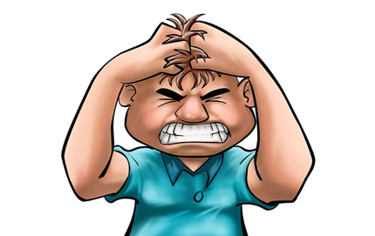
نگرانی پدر و مادر (از ورود تازه ی کودک به مدرسه، وضعيت درسی او ) باعث انتقال آن به فرزند می شود و اضطراب او را افزايش می دهد. از اختلالات اضطرابی شايع در کودکان می توان اضطراب اجتماعی، ترس از مدرسه، اضطراب امتحان و اضطراب جدايی را نام برد. با بزرگ شدن کودک و پاگذاشتن به دوران نوجوانی ممکن است اختلالات اضطرابی جديدی در او پديد آيد. در اين زمينه می توان به عوامل زير اشاره کرد.
تصویر
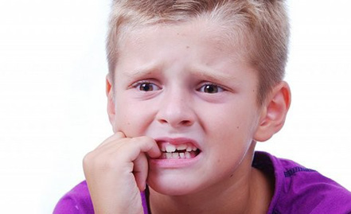
1- اضطراب ناشی از پذيرفته نشدن از جانب همسالان نوجوانان:
در اين مرحله از زندگی خويش به شدت به همسالان خود گرايش دارند و به دنبال برقراری ارتباط و دوستی با آنان هستند. والدين بايد نياز طبيعی مورد توجه همسالان قرارگرفتن فرزندشان را درک کنند و برای دوستان او احترام قائل باشند. همچنين حفظ اعتبار و شخصيت نوجوان در مقابل همسالان بسيار مهم است. ترس از برقرار کردن روابط عاطفی و اجتماعی و سرزنش های والدين در انتخاب دوستان به دليل متفاوت بودن فرهنگ و آداب و رسوم و ارزش های خانواده ها، باعث اضطراب در
نوجوان می شود. برای جلوگيری از پنهان کاری، پدر و مادر بايد در زمان مناسب و با منطق و ملايمت او را متوجه نتايج نامطلوب بعضی از معاشرت ها کنند.
تصویر
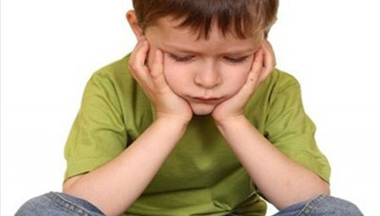
2- تغييرات جسمی:
نگرانی و اضطراب در اين مورد می تواند ناشی از ديررسی يا زودرسی بلوغ، احساس خجالت، ناآگاهی و يا ترس از شرايط جديد و ناتوانی در تطابق دادن رفتار خود با اين شرايط باشد. برای جلوگيری از اضطراب، پدر و مادر يا مربيان بايد به طور مناسب و شايسته، نوجوان را (قبل از پيدايش علائم ثانويه ی بلوغ) در جريان مسائل مربوط به تغييرات جسمانی و آثار روانی آن بگذارند.
بروز رفتارهای پرخاشگرانه، مخالفت با افراد مختلف در خانه يا خارج از آن، از خصوصيات بعضی از نوجوانان است که ممکن است با پرخاشگری کلامی يا غير از آن همراه باشد. عدم توانايی کنترل اين رفتار پرخاشگرانه باعث اضطراب در بسياری از نوجوانان می شود.
برای جلوگيری از اين حالت، تربيت مناسب والدين، مقاوم ساختن فرزند در برابر سختی ها از دوران کودکی و ايجاد امنيت روانی می تواند، موثر واقع شود. امر و نهی های غير اصولی و محدوديت های بیمورد در کسب استقلال و آزادی، باعث تحريک عصبانيت و خشم های کنترل نشده در نوجوانان می شود. والدين بايد به نوجوان بياموزند که به هنگام خشم، منطقی برخورد کند و بدون توهين و تحقير ديگران عواطف خود را بيان کنند. همچنين بايد به او بفهمانند که نحوه برخورد ديگران با او تا حدی نتيجه رفتار خود او با ديگران است.
3- ترس از مستقل شدن:
يکی از عمومی ترين نيازهای نوجوانان داشتن استقلال و آزادی است. کسب استقلال در بسياری از نوجوانان باعث اضطراب می شود. از جمله مشکلاتی که طی دستيابی به استقلال در نوجوانان ديده می شود، تضاد و دوگانگی است. يعنی نوجوانان با اين که می خواهند و می دانند که بايد مستقل شوند، از استقلال می ترسند.
ناآگاهی از وضعيت پس از استقلال، يکی از دلايل اصلی اين امر است. برای جلوگيری از ابتلا به اضطراب و دوگانگی، والدين بايد به نوجوان اعتماد به نفس و جرات تجربه کردن دهند و برای او امنيت روانی فراهم کنند. دادن مسئوليت و فرصت به نوجوان و اجازه ی اظهارنظر و تصميم دربارهی امور مربوط به خود، بدون تنبيه و تحقير او به خاطر اشتباهاتش، باعث می شود، تا او از خطاهايش عبرت بگيرد، راه های مختلف زندگی را بياموزد و برای مستقل شدن آماده شود.
تصویر
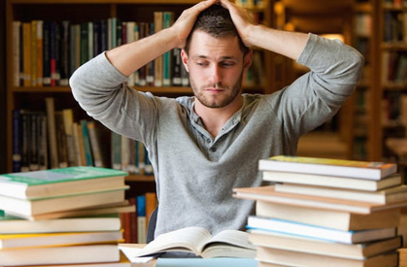

فصل سوم: راه های پیشگیری از استرس

اشاره

راه های پيشگيری از اضطراب
برای جلوگيری از اضطراب راه های فراوانی وجود دارند که در افراد گوناگون مختلف هستند. از عمومی ترين راه ها می توان موارد زير را مثال زد.

رژيم غذايی سالم:
استفاده از غذاهای متنوع و حاوی انواع مواد لازم برای بدن به ميزان متعادل در حفظ تعادل بدن نقش اساسی دارد. مصرف غذاهای پرچرب و شيرين، مقادير زياد نمک و کافئين و استفاده ی بيش از حد از وي-تام-ين های A، D، E و K که با ذخيره شدن در بدن می توانند اثرات سمی داشته باشند، باعث به وجود آمدن اختلال در بدن می شوند.نوشيدن حدود دو ليتر آب به طور روزانه ضروری است. عدم پرخوری و حفظ وزن متعادل به سلامت بدن و روح کمک می کند.
تصویر
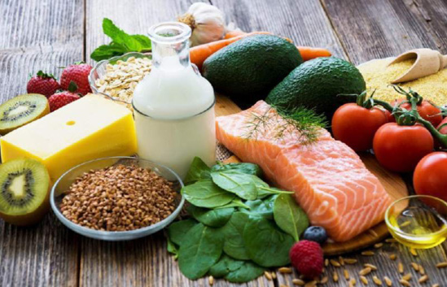

فعاليت بدنی به طور منظم:
ورزش کردن به خصوص ورزشکردن به طور منظم يکی از راه های پيشگيری و درمان اضطراب است. پژوهشگران به اين نتيجه رسيدهاند که پياده روی تند و سريع به مدت 40 دقيقه ميزان اضطراب را به طور متوسط تا 14 درصد کاهش می دهد.به علاوه، ورزش کردن باعث بالارفتن کارايی دستگاه تنفسی و گردش خون، حفظ تعادل وزن و شادابی فرد می شود. ورزش هايی نيز چون يوگا باعث افزايش آرامش می شوند و در جلوگيری از اضطراب بسيار مفيدند.

افزايش اعتماد به نفس:
اعتماد به نفس بالا باعث می شود، تا بدن بتواند از حداکثر نيروی خود برای مقابله با استرس استفاده کند. به اين ترتيب فرد کمتر دچار مشکل می شود.

عدم گوشه نشينی و اجتماعی بودن:
هنگامی که افراد دچار فشار روانی می شوند، به طور غريزی از صحنه عمل و اجتماع کنارکشيده و به گوشه هایی پناه می برند، در حالی که گوشه گيري باعث تشديد استرس می شود. ارتباط با افراد و دوستان، به خصوص کودکان که می توانند فرد را به خنده وادارند، باعث از يادرفتن نگرانی حتی برای مدتی کوتاه می شود.
تصویر


حمايت اجتماعی:
وجود حمايت اجتماعي در زندگي هر فرد باعث می شود، تا او در مقابل بحران های زندگی برای دفاع از خود سپری داشته باشد که به آن تکيه کند. حمايت اجتماعی، احساس امنيت و اعتماد به نفس را افزايش می دهد و فرد را در مقابل استرس و فشار روانی مقاوم تر می سازد.

انديشيدن به زمان حال:
انديشيدن به زمان حال و کنارگذاشتن روياها و آرزوها برای موقعيت های مناسب تر آرامش ذهنی را افزايش می دهد. همچنين مشغول کردن ذهن به کاری که در حال انجام است و فکرنکردن به زمينه های اضطراب زای آن بسيار موثر است.

كسب اطلاعات در مورد شرايط تنش زا:
بی اطلاعی از موقعيت فشارآور باعث استرس و اضطراب بيشتری در افراد می شود. کسب آگاهی و اطلاع از شرايط و مواردی فرد که با آنها مواجه خواهد شد سبب می شود که کمتر دچار نگراني و دلواپسي شود.
تصویر
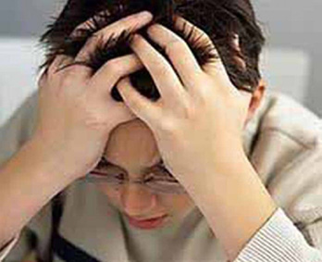
به طور مثال در جريان گذاشتن بيماران از نحوه ی عمل و دردهای پس از آن باعث می شود تا آنان کمتر دچار اضطراب شوند.

خنديدن:
مطالعات نشان می دهند که خنده از سالم ترين راه های جلوگيری از فشار رواني است. طبق تحقيقات انجام شده، به هنگام خنده جريان خون در مغز افزايش يافته و هورمونی ضد درد (که باعث احساس خوشی و سلامتی در شخص می شود) در مغز آزاد می شود و ميزان هورمون های استرس زا در خون را پايين می آورد.
تصویر
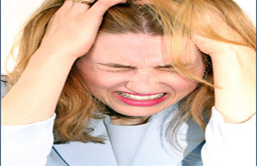

ابراز هيجان برروي کاغذ:
متخصصان معتقدند که نوشتن هيجانات و احساسات بر روي کاغذ موجب تسکين فشارهای رواني ناشي از رويدادهايی چون از دست دادن شغل، مشکلات خانوادگی و غیره می شود.

درمان اضطراب
در بعضی از موارد اضطراب بدوننياز به مراجعه به پزشک می تواند، درمان شود. به اين موارد، اضطراب طبيعی میگويند که طي آن اضطراب به خوبي توسط بيمار کنترل و برطرف می شود (مثل ترس ناشی از امتحان). در چنين شرايطی اضطراب می تواند توسط اعمال و روش هايی از قبيل حمام گرفتن به مدت طولاني، تنفس عميق، صحبت کردن با شخصی مورداعتماد، استراحت در يک اتاق تاريک و غیره تحت کنترل درآيد.
مراجعه به پزشک زمانی ضروری می شود که خوددرمانی فرد جواب ندهد، يا فرد دچار هراس بيش از حد يا علائمی جديد شود. در آن صورت پزشک، درمان دارويی يا درمان غير دارويي (روش های کلاسيک) را به او پيشنهاد می کند.
از داروهايي که امروزه برای درمان اضطراب مورد استفاده قرار می گيرند می توان پروزاک (Prozac)، داروهايي از خانواده ی بنزوديازپين ها (برای مدت کوتاه) و سرتالين را مثال زد. عده ای از متخصصان استفاده از بعضی از اين داروها را توصيه نمی کنند و درمان های غيردارويی را پيشنهاد می کنند.
در اين زمينه می توان تن آرامی (Relaxation)، حساسيت زدايی، توقف تفکر، سرمشق دهی و غیره را مثال زد. در اين روش ها به بيمار آموزش داده می شود که بدن خود را برای مقابله ی مؤثر و مستقيم با عوامل تنش زا آماده کند.

اضطراب عامل مرگ بيماران قلبي
پژوهشگران آمريكايي دريافتند که اضطراب طولاني مدت براي مبتلايان به بيماري هاي قلبي كشنده است. در اين پژوهش محققان دانشكده پزشكي هاروارد با بررسي 516 بيمار قلبي دريافتند، اضطراب شديد و طولاني مدت احتمال بروز حمله قلبي ناشي از آن را افزايش مي دهد.
بنا به اين گزارش، اين پژوهش نشان مي دهد اين در بيماران قلبي تقريبا دوبرابر افزايش مي يابد. همچنين در اين پژوهش آمده است که مدت زماني كه پزشك و خانواده بيمار با وي هستند مهمترين عامل در جلوگيري از اضطراب اين بيمار است و به عبارتي ديگر هرچه بيمار با خانواده و پزشك تعامل بيشتري داشته باشد وضعيت سلامتي وي بهتر مي شود و اضطراب كمتري خواهد داشت.
بر اساس اين گزارش، محققان اين پژوهش به مدت زمان اضطراب بيمار تاكيد زياد دارند و اعلام کردند رابطه مستقيمي بين زمان اضطراب و بروز سكته در فرد مشاهده مي شود. همه افراد بسته به شرایط زندگی و محیط کاری خود استرس را تجربه می کنند. این واکنش بسیار ساده گاه می تواند عوارض سنگینی بر سلامت روح و جسم افراد بگذارد.
تصویر
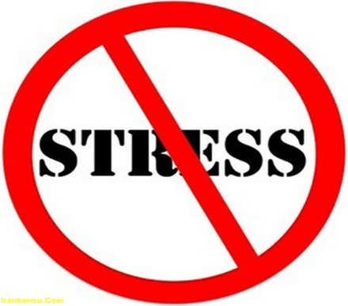

درمان استرس با طب سنتی
استرس روانی یک عامل خطرآفرین شناخته شده برای ابتلا به بیماری محسوب می شود، اما این عامل چگونه ما را بیمار می کند؟ مطالعه ای جدید نتایج جالب توجه ای را در این زمینه ارائه کرده است.
پژوهشگران در دانشگاه ایالتی میشیگان نشان دادهاند که چگونه پروتئینی به نام CRF1 با ارسال سیگنال هایی به برخی سلول های ایمنی به استرس واکنش نشان می دهد.
این اقدام موجب می شود، تا سلول های ایمنی مواد شیمیایی که می توانند محرک
یک بیماری، از جمله آسم، لوپوس و سندرم روده تحریک پذیر باشند را ترشح کنند. همه ما در طول زندگی خود استرس را تجربه می کنیم و ممکن است هر از چندگاهی با ناخوشی ناشی از استرس مواجه شویم. بنابر نتایج نظرسنجی استرس در آمریکا در سال 2015، 31 درصد بزرگسالان اثر قوی یا بسیار قوی استرس روی سلامت جسمانی خود را گزارش کردند.
اما چگونه استرس روانی می تواند از نظر جسمانی ما را بیمار سازد؟ برای کمک به درک بهتر این شرایط آدام موزر و تیم پژوهشی وی در دانشگاه ایالتی میشیگان به بررسی آثار استرس روی سلول های مست (Mast) اقدام کردند.

سلول های مست، CRF1 و استرس
تصویر

سلول های مست، سلول های ایمنی هستند که نقشی کلیدی در بیماری های التهابی و آلرژیک، از جمله آسم، سندرم روده تحریک پذیر، آنافیلاکسی، یا واکنش آلرژیک شدید، و لوپوس ایفا می کنند. در واکنش به آلرژن ها از قبیل گرده، گرد و غبار، یا بادام زمینی، سلول های مست مادهای شیمیایی به نام هیستامین ترشح می کنند، که برای خلاص شدن از این عوامل حساسیت زا ترشح می شوند. این فرآیند شکل گیری علائم آلرژی، از جمله آبریزش چشم ها، آبریزش بینی، و التهاب مسیر هوایی را موجب می شود.
پژوهش های پیشین نشان داده بودند که فعالیت سلول های مست در واکنش به استرس روانی تشدید می شود و این شرایط نیز می تواند موجب بیماری شود، اما مکانیزم های پایه این واکنش استرسی چه چیزهای هستند؟ این آن چیزی است که موزر و همکارانش قصد آشکار کردنش را داشتند.
پژوهشگران در مطالعه خود دو گروه از موشها را زیر نظر گرفتند که یک گروه دارای گیرنده های CRF1 عادی روی سلول های مست خود بودند، و گروه دیگر فاقد گیرنده های CRF1 بودند. CRF1 که به نام هورمون آزادکننده کورتیکوتروپین نیز شناخته می شود، پپتیدی درگیر در واکنش بدن به استرس است.
در این مطالعه، هر دو گروه موش ها در معرض استرس روانی و استرس آلرژیک قرار گرفتند، شرایطی که در آنها سیستم ایمنی بیش از حد فعال می شود. پژوهشگران دریافتند موشهایی با گیرندههای CRF1 عادی روی سلول های مست خود افزایش در سطوح هیستامین در واکنش به هر دو شرایط استرس زا را تجربه می کنند و این به بیماری منجر می شود.
تصویر
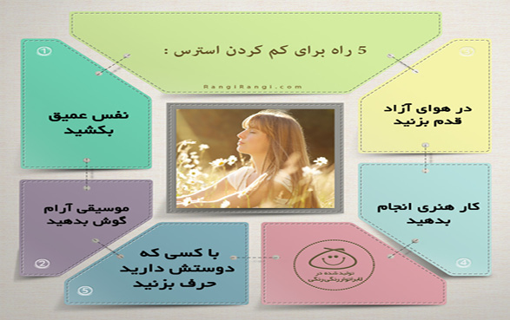
با این وجود، موش هایی که فاقد گیرنده CRF1 بودند، سطوح پایین هیستامین را در واکنش به استرس ترشح کرده و ناخوشی کمتری را تجربه کردند. ابتلا به بیماری در واکنش به استرس آلرژیک و استرس روانی در موش هایی که فاقد این گیرنده بودند به ترتیب 54 درصد و 63 درصد کمتر بود. به گفته موزر، این یافته ها نشان می دهند که گیرنده های CRF1 نقشی قابل توجه در ابتلا به برخی بیماری هایی دارند
که از عوامل استرس زا ناشی می شوند.
سلول های مست در واکنش به موقعیت های استرس زایی که بدن ممکن است تجربه کند، به شدت فعال می شوند. زمانی که این اتفاق رخ می دهد، CRF1 به این سلول ها می گوید مواد شیمیایی که می توانند به بیماری های التهابی و آلرژیک، مانند سندرم روده تحریک پذیر، آسم، آلرژی های غذایی تهدیدکننده زندگی و اختلالات خودایمنی مانند لوپوس منجر شوند، ترشح کنند.
در شرایطی که همچنان باید پژوهش های بیشتری در این زمینه صورت بگیرد، اما تیم پژوهشی دانشگاه میشیگان بر این باورند که یافته های اخیر می تواند دری به درمان های تازه برای بیماری های ناشی از استرس باز کند.
تصویر
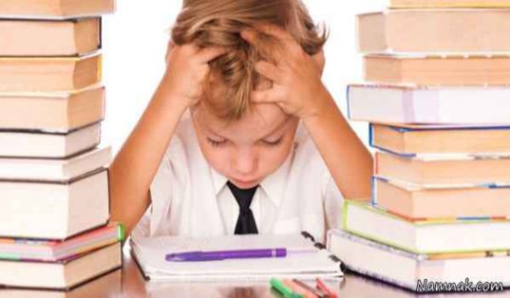

راه های موثر خانگی برای درمان استرس و اضطراب
قطعا همه ی شما در طول زندگی استرس و اضطراب را تجربه کرده اید، اساسا استرس و اضطراب از جوابهای غیرتخصصی بدن به مشکلات و همچنین حس نیاز شما برای پیشرفت و تغییر در زندگیتان ناشی می شود. نیازها و خواسته های زیادی در زندگی موجود است که می تواند منجر به استرس و اضطراب شود، اما مشکلات مالی، دغدغه های کاری و نیازهای عاطفی در صدر همه ی این نیازها قرار می گیرند. البته نباید فراموش کرد که اتفاقات زندگی هم می توانند باعث استرس شوند.
اثرات فیزیولوژیکی متداول استرس شامل سردرد، درد و تنش عضلانی، درد قفسه سینه، خستگی، تکرر ادرار، ناراحتی معده و بدخوابی هستند. همچنین استرس با اثر مستقیم برروی خلق و رفتار شما، منجر به علائمی مانند اضطراب، بی قراری،
فقدان انگیزه، تحریک پذیری، خشم غیرضروری، غم و اندوه، افسردگی و انزوای اجتماعی می گردد.
استرس می تواند حاد یا مزمن باشد. استرس بیش از حد می تواند عوارضی چون فشارخون بالا، چاقی، بیماری های قلبی، اضطراب و افسردگی را به دنبال داشته باشد. نکته جالب اینجا است که استرس حتی میزان لذت شما را از زندگی تحت تاثیر قرار می دهد.
همانطور که می دانید استرس یک بخش اجتناب ناپذیر زندگی است، اما راه های بسیار آسانی برای مقابله با آن وجود دارد. برای داشتن آینده ای روشن شما باید استرس های خود را مدیریت کنید و تغییر در شیوه زندگی، یک رژیم غذایی سالم و استفاده از برخی داروهای خانگی ساده به خوبی می تواند در مدیریت استرس و اضطراب راهگشا باشد.
در اینجا چند راه موثر درمان استرس و اضطراب معرفی می شود.

تنفس آرام و عمیق
تنفس آرام و عمیق در موقعیت های استرس زا می تواند به شما در کاهش استرس کمک کند. همراه با تنفس عمیق، اکسیژن بیشتری وارد بدن شما می شود که می تواند، منجر به آرامش ذهن و بدن شما شود. در واقع، روزانه 15 تا 30 دقیقه تنفس آهسته و عمیق می تواند به خوبی از استرس جلوگیری کند. تنفس آهسته و عمیق حتی می تواند به شما کمک کند که بهتر فکر کنید و در نتیجه می توانید از راه حل های بهتری برای مقابله با استرس استفاده کنید.
وقتی که شما تحت استرس قرار دارید، در جای آرام و راحتی دراز بکشید. چشمانتان را ببندید و از طریق بینی یک نفس عمیق بکشید. نفس خود را به مدت 5 ثانیه نگه دارید و سپس به آرامی و به مدت 5 ثانیه نفستان را خارج کنید (بازدم). 5 یا 6 بار این کار را تکرار کنید، تا زمانی که احساس آرامش به شما دست دهد.

سولفاتمنیزیم
سولفات منیزیم در درمان استرس مفید و موثر است و در موقعیتهای استرس زا به شما کمک می کند. استرس باعث کاهش سطح منیزیم و افزایش سطح آدرنالین در بدن می شود. سولفات منیزیم غنی از منیزیم است و کمک می کند که متابولیسم
تولید سروتونین در مغز افزایش یابد و منجر به آرامش بیشتر و بهترشدن خلق و خو می شود. این به نوبه خود، به کاهش استرس، اضطراب، تحریک پذیری، بی خوابی و ریتم غیرطبیعی قلب و افزایش آرامش و راحتی شما کمک می کند.
تصویر
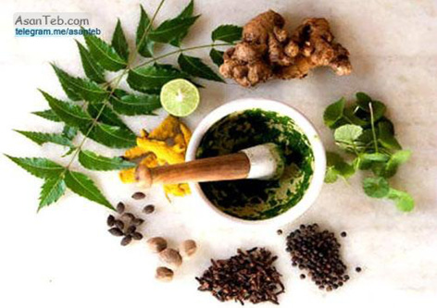
1 فنجان نمکفرنگی و چند قطره اسانس معطر مورد علاقه تان را به آب گرم وان حمام اضافه کنید. سپس آن را هم بزنید، تا زمانی که دانه های نمک در آب حل شوند و به مدت 20 دقیقه در این آب تسکین دهنده دراز بکشید. شما می توانید هفته ای 2 یا 3 بار از این حمام آرامش بخش لذت ببرید و استرس خود را درمان کنید.

چای بابونه برای درمان و کاهش استرس و اضطراب
بابونه گیاهی بسیار موثر برای کاهش استرس می باشد. ماهیت آرام بخش و تسکین دهنده آن به عنوان یک مسکن برروی سیستم عصبی مرکزی عمل می کند. بابونه به شل شدن عضلات، رفع اضطراب و خواب بهتر کمک می کند.
برای مبارزه و درمان استرس شما می توانید روزانه 4 فنجان از دمنوش بابونه بنوشید. برای تهیه این دمنوش، 2 قاشق چایخوری بابونه خشک را به یک فنجان آب گرم اضافه کنید و اجازه دهید به مدت 10 دقیقه دم بکشد. سپس مقداری عسل به عنوان طعم دهنده به آن اضافه کنید و آن را بنوشید. شما همچنین می توانید گل بابونه تازه یا چند قطره از اسانس بابونه به آب گرم اضافه کنید و به عنوان تسکین دهنده اعصاب مصرف نمایید. شما حتی می توانید از این گیاه به عنوان مکمل نیز استفاده نمایید. برای انتخاب دوز مناسب با دکتر خود مشورت کنید.
تصویر
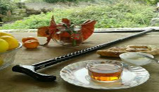

ماساژ
ماساژ بدن نیز به عنوان یک مسکن بسیار مفید برای درمان اضطراب و استرس عمل می کند. با توجه به طب سنتی چینی، ماساژ کمک می کند تا چاکراه های انرژی مسدود بدن، باز شوند و به کاهش استرس و بهبود سلامتی کمک کنند.
ماساژ پاها، دستها، پشت و سر با روغن گرم به شل شدن عضلات تنش، بهبود گردش خون و کاهش اضطراب و درمان استرس کمک می کند.
برای استفاده از ماساژ درمانی، شما می توانید از روغن کنجد، زیتون و نارگیل استفاده کنید. روغن مورد نظرتان را کمی گرم کنید. از روغن گرم شده برای ماساژ پیشانی، گردن، شانه ها، پشت و پاهایتان استفاده کنید. سپس حمام آب گرم بگیرید. ماساژ روزانه بدن شما (به اندازه مورد نیاز) به کاهش استرس کمک می کند.
تصویر
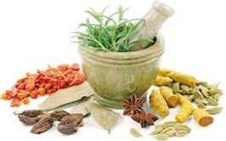

بوزیدان یا جیسینگ هندی (Withania somnifera)
جیسینگ هندی، گیاهی بسیار موثر برای کاهش استرس می باشد. مطالعات مجله ای روانشناسی در هند نشان داده که ریشه جیسینگ هندی با کاهش میزان هورمون کورتیزول (موثر در استرس) در بزرگسالان منجر به کاهش قابل توجه استرس می گردد. همچنین جیسینگ هندی آستانه تحمل انسان را در مقابل استرس افزایش می دهد و به نوبه خود باعث بهبود کیفیت زندگی می شود.
علاوه بر این، جیسینگ هندی منجر به تقویت سیستم عصبی، افزایش انرژی، کاهش خستگی و بهبود کیفیت خواب می گردد. این گیاه به آسانی در عطاری ها به صورت ریشه تازه، ریشه خشک شده، پودر و یا به صورت مکمل موجود می باشد. روزانه 1 تا 2 گرم ریشه تازه یا خشک را در 1 فنجان شیر یا آب بجوشانید و سه بار در روز مصرف کنید. اگر می خواهید از مکمل آن استفاده کنید با دکتر خود مشورت کنید.
تصویر
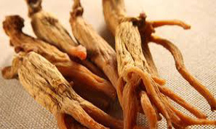

ریحان مقدس (Ocimum Tenuiflorum)
ریحان مقدس یکی دیگر از گیاهان دارویی است که به عنوان یک گیاه ضد اضطراب طبیعی عمل می کند. این گیاه به عنوان یک گیاه سازگارکننده بدن انسان با شرایط محیطی می باشد و پاسخ طبیعی بدن به استرس های جسمی و روحی را افزایش می دهد. به علاوه این گیاه به عملکرد صحیح بدن در زمان استرس کمک می کند.
ریحان مقدس، انسان را در مقابل تغییرات ناشی از استرس مزمن محافظت مینماید. روزی 2 بار، 10 تا 12 برگ ریحان مقدس را بجوید.
شما حتی می توانید از دمنوش چای ریحان برای کاهش استرس استفاده نمایید.
برای درست کردن این دمنوش، 1 قاشق غذاخوری برگ های تازه ریحان مقدس را در یک فنجان آب جوش بریزید و اجازه دهید به مدت 5 دقیقه دم بکشد. سپس مقداری عسل به آن اضافه کرده و بنوشید.

چای سبز برای درمان و کاهش استرس و اضطراب
شما همچنین می توانید با نوشیدن یک فنجان چای سبز اضطراب خود را کاهش دهید. چای سبز حاوی آمینو اسید ال تیانین است که تولید امواج مغزی آلفا را در مغز افزایش می دهد و این امواج به نوبه خود منجر به کاهش استرس، افزایش آرامش، به بود تمرکز و هوشیاری ذهنی می شود. به علاوه این اسیدآمینه نقش مهمی را در تولید گاما آمینوبوتیریک اسید (GABA) که یک انتقال دهنده عصبی است و باعث ریلکس شدن انسان می شود، ایفا می نماید.
2 قاشق چایخوری برگهای چای سبز را به یک فنجان آب گرم اضافه کنید. اجازه دهید دمنوش به مدت 5 دقیقه دم بکشد. مقداری آبلیموی تازه و عسل به آن اضافه کنید. شما می توانید روزانه 2 تا 3 فنجان چای سبز را برای کاهش استرس بنوشید.
تصویر
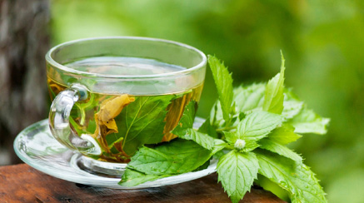

گل ساعتی
یکی دیگر از داروهای گیاهی موثر در کاهش اضطراب، گل ساعتی می باشد. گل ساعت می تواند میزان گاما آمینوبوتیریک اسید (GABA) را در مغز افزایش دهد و در نتیجه به کاهش استرس و اضطراب کمک کند.
یک فنجان چای گل ساعتی را برای کاهش اضطراب بنوشید. برای درست کردن این چای،1 قاشق غذا خوری پودر گل ساعتی را به 1 فنجان آب داغ اضافه کنید و اجازه دهید تا دمنوش به مدت 10 دقیقه دم بکشد. دمنوش را صاف نموده و به صورت
گرم میل نمایید. گل ساعت به شکل عصاره مایع و قرص (مکمل) نیز موجود است.
همیشه قبل از مصرف یک مکمل با دکتر خود مشورت کنید، چون ممکن است که این مکمل ها با داروهای دیگری که مصرف می کنید، سازگار نباشد. بچه های کوچک و زنان باردار و شیرده نباید از این گیاه مصرف نمایند.
تصویر
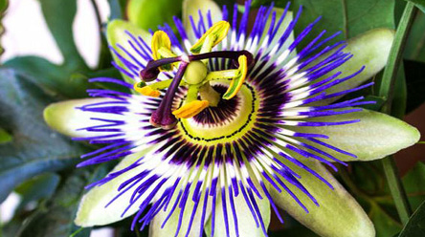

ورزش
ورزش چه با شدت پایین، چه با شدت بالا یا به صورت ایروبیک (هوازی) باشد، در همه حالات به عنوان یک تسکین دهنده بزرگ استرس عمل می کند. ورزش به کاهش هورمون های استرس و افزایش هورمون هایی که باعث ایجاد احساس خوب در انسان می شوند، کمک می کند. به علاوه آن حالت (Mood) شما را بهبود می بخشد و از نگرانی های روزانه دور می نماید.
هنگامی که تحت فشار و اضطراب قرار دارید، سعی کنید زمانی را برای انجام برخی از ورزش ها در نظر بگیرید. شما می توانید زمان کوتاهی را به پیاده روی، شنا اختصاص دهید یا ورزش مورد علاقه تان را انجام دهید.
تصویر
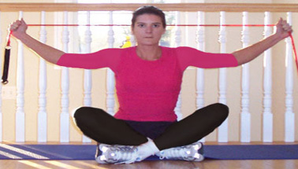
شما همچنین می توانید برای مبارزه با استرس از یوگا استفاده کنید. یوگا به عنوان یک مدیتیشن، به آرامش ذهنی و فیزیکی شما کمک می کند و تمرکز شما را افزایش می دهد. همچنین یوگا به آرامش و خونسردی شما کمک می کند و باعث می شود که مسائل و مشکلات را روشن تر و بهتر ببینید و تصمیمات مناسب تری را در مواجهه با آنها اتخاذ کنید.
تصویر
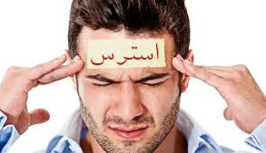
تصویر
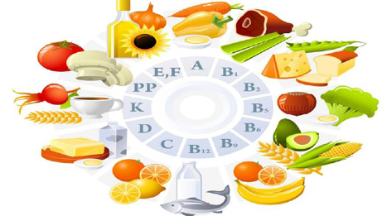

انواع ویتامین B
برای جلوگیری از اضطراب و بالابردن روحیه خود مصرف ویتامین B را شروع کنید. هر 8 نوع ویتامین B از جمله B1، B2، B3، B5، B6، B7 و B12 عملکرد صحیح مغز و سیستم عصبی را ارتقا می دهند و همچنین به افزایش آرامش و مبارزه با استرس و خستگی کمک می کنند.
در واقع، کمبود ویتامین B در بدن می تواند باعث تحریک پذیری (حساسیت بیش از حد)، افسردگی و بی تفاوتی شود. بنابراین هنگامی که شما تحت اضطراب قرار دارید،
بیشتر از غذاهای غنی از انواع ویتامین B استفاده کنید. غذاهای غنی از ویتامین B شامل غلات سبوس دار، لوبیا، نخود، بادام زمینی، اسفناج، کلم پیچ، آووکادو، سیب زمینی، موز، حبوبات، تخم مرغ و محصولات لبنی می باشد.
همچنین شما می توانید مکمل های ویتامین B را مصرف کنید. برای انجام این کار ابتدا با یک دکتر مشورت کنید.
تصویر
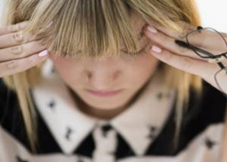
استرس همیشه به خاطر این است که ما از آینده یا اتفاقی می ترسیم. اگر واقعا مطمئن بودیم خدایی کنار ما است که همیشه از ما مراقبت می کند و هر اتفاقی چه خوب چه بد به نفع ما است هیچ وقت استرس نمی گرفتیم. توجه داشته باشید این روش ها می بایست حتما چند هفته به طور مداوم انجام شود تا در درمان استرس شما موثر باشد. شما نمی توانید با صرف وقت کم، استرس خود را کاهش دهید. پس صبر و استمرار کاری تاثیر به سزایی برای درمان حالات استرس و اضطراب شما به همراه خواهد داشت.

رابطه استرس با افسردگی
استرس، یکی دیگر از احساسات طبیعی ما است. استرس از ترس ناشی می شود و به خشم و افسردگی منجر می گردد. یکی دیگر از عوامل ایجاد استرس درون ما سرکوب های احساسی و ذهنی ما هستند. جمع شدن استرس در ما باعث می شود که زود از کوره در برویم، کلافه و ترسو باشیم و بسیاری از فرصت های رشد و پیشرفت را از دست بدهیم.
استرس انرژی ذهنی و جسمی ما را می بلعد و میزان خستگی ما را بالا می برد.
جمع شدن استرس در ما منجر به خستگی مزمن در بدن می شود. استرس عاملی است بر جنگ یا گریز، به این معنی است که یا موجب می شود خشم بر ما غلبه کند و اقدام به جنگ با عوامل کنیم یا موجب فرار ما از افراد، اتفاقات، شرایط و فرصت ها می شود.
تصویر

دلیل اینکه امروزه بسیاری از دانش آموزان و دانشجویان از کلاس های درس و از مدرسه و دانشگاه فراری هستند وجود میزان بالای استرس در آنها است که باعث شده واکنش گریز را انتخاب کنند. استرس می تواند دلیل پرخوابی برخی افراد یا کم خوابی برخی دیگر باشد. افرادی که زیاد می خوابند، طوری که زندگی شان مختل می شود، کسانی هستند که به دلیل استرس زیاد از بیدار بودن و مواجه شدن با مسائل فرار می کنند، پس مغز آنها دستور خواب می دهد و این حالت با همین دلیل، در بیماران افسرده نیز مشهود است.
استرس عامل بسیاری از اختلالات و بیماری های جسمی می شود، که شامل افزایش قندخون، افزایش چربی خون، افزایش فشار خون، افزایش کلسترول بدن، انقباض ماهیچه های بدن، افزایش احتمال سکته قلبی، افزایش فعالیت غده هیپوفیز (رشد غیرعادی، افزایش موهای زائد در بدن، التهاب مفصلی یا خشکی مفاصل)، افزایش فعالیت غده هیپوتالاموس (اختلال در اشتها، اختلال در ساعت درونی بدن، افزایش فشار خون و ضربان قلب)، تنفس سریع و بریده بریده (در سلامتی تاثیر منفی دارد) می شود.
تصویر

یکی از مواردی که برای کاهش استرس باید در نظر داشته باشید این است که از افرادی که استرس زیادی دارند یا استرس زا هستند فاصله بگیرید. ماندن در کنار افرادی که استرس زیادی دارند موجب می شود که میزان استرس در شما نیز بالا رود و دچار خستگی شوید. ممکن است به افرادی برخورده باشید که پس از چند ساعت گفت وگو با آنها احساس خستگی کنید، دلیل این است که این افراد یا پر از استرس هستند یا استرس زا هستند و حال آنها بر حال شما تاثیر می گذارد.
تصویر
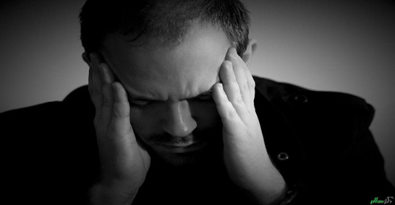

استرس مزمن
استرس مزمن استرسی است که در فرد از بین نمی رود و در هر حال و حالتی همراه او است. یعنی قبل از خواب، پس از خواب، هنگام کار، هنگام شادی، هنگام استراحت و هنگام ورزش و در هر حالی همراه فرد است و به او احساس کلافگی، ترس و غم
می دهد. افرادی که دچار استرس مزمن هستند غالبا زود از کوره در می روند. گاهی برخی شرایط و عوامل بیرونی موجب استرس دائمی در فرد می شوند، برخی از این عوامل شامل موارد زیر هستند.
•
زندگی در فضای بحث و جنگ فقر و بدهی
•
تجملات بیکاری
•
شغل پر استرس
•
نقض قوانین کار زیاد
•
امتحانات
تصویر
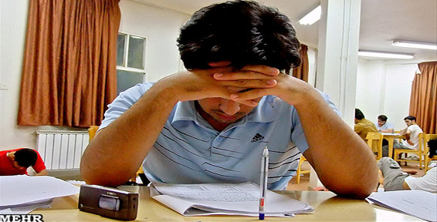
گاهی برخی ویژگی های اخلاقی و درونی موجب استرس پایدار در فرد می شوند که این ویژگی ها شامل بینش های غلط، رقابت، چشم و همچشمی، مقایسه دائمی خود با دیگران، حسادت، کمال گرایی دروغگویی،ترس های زیاد و حل نشده، برتری طلبی، مهرطلبی، روحیه عزلت طلبی (در این حالت فرد عزلت طلب است اما مجبور است در میان افراد زیاد یا شرایط پر سر و صدا زندگی کند)، خودکم بینی، عزت نفسپایین، هوش هیجانی پایین، کنترل گرایی، نظم گرایی مفرط (در این حالت فرد برای تخفیف استرس خود ممکن است یا وسواسی شود یا بی نظم) می شوند.
تصویر
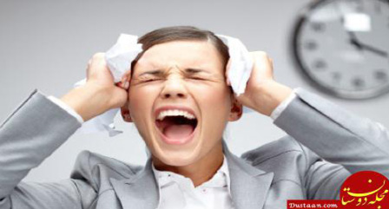

راهکارهایی برای کاهش استرس
از استرس زاها فاصله بگیرید. افراد پراسترس افرادی هستند که ترس زیادی از آینده و ناشناخته ها دارند. این افراد غالبا چارچوب محدودی را از دنیا برای خود ساخته اند. معاشرت مداوم با هر نوع شخصیتی، ناخودآگاه بر ما تاثیر می گذارد، بنابراین اگر با افراد پراسترس معاشرت مداوم داشته باشید هیچ جای تعجب نیست که پس از مدتی خود نیز دچار استرس شوید. افراد استرس زا افرادی هستند که هر جایی می روند استرس را نیز همراه خود به آنجا می برند. افراد استرس زا دارای علائم زیر هستند.
•
لحن صدا و صحبت آنها سریع، فشرده و گاهی نابه هنجار و تهاجمی است.
•
هنگام گوش دادن به حرف دیگران زیاد به اطراف نگاه می کنند و کم تحمل هستند.
•
انجام کار و غذا خوردنشان با سرعت زیاد است.
•
سریع راه می روند.
•
حرکات و حالت های تهاجمی یا تدافعی بدن، مخصوصا در حرکات دست خود دارند. (مثلا هنگام صحبت کردن دست به سینه می ایستند).
•
از بسیاری مسائل شکایت می کنند.
•
صحبت دیگران را قطع می کنند.
•
عقاید ثابت و خشکی دارند و با تعصب از آنها دفاع می کنند.
•
صورت آنها با حالت های عصبی همراه است (مثلا اخم).
•
اصطلاحا، از این شاخه به آن شاخه می پرند یا کاری را شروع نمی کنند.
•
با صدای خیلی بلند صحبت می کنند.
•
تمسخر و تحقیر دیگران، خودآگاه و ناخودآگاه، از جمله عادت های آنها است.
•
زود از کوره در می روند.
•
برخی از آنها بدقول هستند.
تصویر
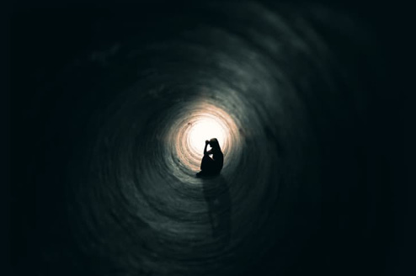
اگر می خواهید استرس کمتری را تجربه کنید یکی از کارهایی که باید انجام دهید این است که از افراد پراسترس و استرس زا فاصله بگیرید.
از شرایط استرس زا تا حد امکان دوری کنید. به عنوان مثال، زمانی که می دانید انجام کاری شما را آشفته و مضطرب می کند تمرین کنید که آن را انجام ندهید. کارهایی را انجام دهید که از استرس شما بکاهد. به طور مثال اگر امتحان دارید و درس نخوانده اید، هیچ چاره ای ندارید جز اینکه شروع به درس خواندن کنید، مهم نیست چقدر بخوانید و کتاب را تمام کنید یا نه، فقط شروع به خواندن کنید یا اگر دروغی گفته اید و دچار استرس شده اید، بهترین راه را برای اعتراف پیدا کنید و با یک اعتراف ساده، بار سنگین آن را از روی دوش خود بردارید.
برخی شرایط ذاتا استرس زا هستند و نمی توانیم از آن اجتناب کنیم. مانند مرگ عزیزان، مصائب طبیعی، طلاق و جدایی، ورشکستگی مالی، اخراج شدن از کار، بیماری (که البته می توانیم پیشگیری یا مهار کنیم)، مهاجرت، شروع کار جدید و بارداری. برای کاهش استرس ناشی از این مصائب می توانید از حمایت یک مشاور کاردان استفاده کنید.
تصویر
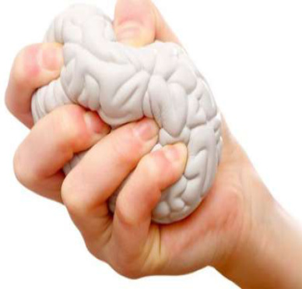

خستگی مفرط
خستگی مفرط نه تنها یکی از نتایج استرس زیاد است، بلکه یکی از دلایل آن نیز هست. به طور مثال، کار زیاد موجب خستگی و فرسودگی می شود و به مراتب، خستگی نیز بر میزان استرس میافزاید. خستگی مفرط سیستم روانی و ایمنی بدن را کاهش و فرد را در حالت استرس قرار می دهد. در مقابل، استرس های حل نشده نیز موجب خستگی مفرط می شوند. برای جلوگیری از خستگی مفرط باید به علائم بروز آن خوب توجه کنیم، که شامل کلافگی، ناآرامی، عدم تمرکز، بدن درد، کاهش خلاقیت، افزایش میزان خشم، از دست دادن اشتها، بی خوابی، سردرد، بدبینی، افزایش ترس، ناامیدی، احساس خستگی یکسان پیش از خواب و پس از خواب، افسردگی هستند. خود را سرزنش نکنید، سرزنش خود به افزایش استرس منجر می شود. همچنین سعی کنید خود یا دیگران را به خاطر استرس و به منظور کاهش یا فرار از استرس سرزنش نکنید.

آرزو یا توقع بیش از حد ممنوع
برخی از افراد از کل مقوله بهدست آوردن یک جا نشستن و آرزو کردن را یاد گرفته اند و این کار باعث افزایش استرس در آنها می شود و به طور کل آرزو کردن بیش از حد استرس زیادی در ما تولید می کند. اگر می خواهید از میزان استرستان کاسته شود توقعات خود از دیگران و از هستی را مورد بررسی قرار دهید و آنها را رفع کنید. از میزان تجملات و تجمل خواهی بکاهید. هر چه تجملات زندگی بیشتر
باشد به تناسب آن میزان استرس نیز بالاتر می رود. رفاه خوب است، اما تجمل طلبی و زیاده خواهی استرس و بیماری به همراه دارد. برنامه ریزی کنید. گاهی بی نظمی و عدم برنامه ریزی در کارها موجب ایجاد استرس در ما می شود. قبل از اینکه به افسردگی دچار شوید، ماجرای استرس را جدی بگیرید و برای کاهش و رفع آن اقدام کنید. استرس انرژی ما را میبلعد، خستگی و فرسودگی می آورد، خلاقیت را کم می کند، کارآیی مغز را کاهش می دهد، بیماری های جسمی به بار می آورد و بر روابط، کار و زندگی ما تاثیر منفی می گذارد. بسیاری از خشم ها و خشونت های ما نیز ناشی از وجود استرس زیاد یا استرس مزمن در ما است.
تصویر
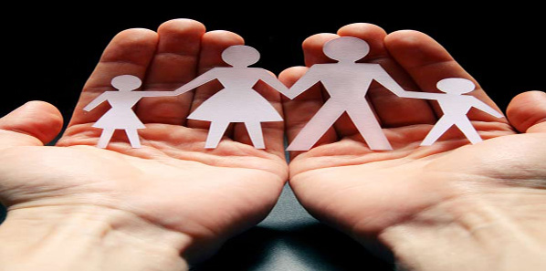

منابع
1.
www.setare.com
2.
www.article.tebyan.net
3.
www.motamem.org
4.
www.zoomit.ir
5.
www.ravanpajooh.com
6.
www.wikipedia.org
7.
www.namnak.com
8.
www.rastineh.com

ghaemiyeh.com

